Всероссийская олимпиада школьников по биологии

МУНИЦИПАЛЬНЫЙ ЭТАП 2010/2011 уч. г.

ТЕОРЕТИЧЕСКИЙ ТУР

9 класс

Часть I. Вам предлагаются тестовые задания, требующие выбора только одного ответа из четырех возможных. Максимальное количество баллов, которое можно набрать – 40 (по 1 баллу за каждое тестовое задание). Индекс ответа, который Вы считаете наиболее полным и правильным, отметьте знаком «+» в матрице ответов.
1. Аналогом ядра в клетках бактерий является:
а) нуклеоид;
б) нуклеозид;
в) нуклеотид;
г) нуклеин.
2. В благоприятных условиях бактериальная спора:
а) делится;
б) сливается с другой спорой;
в) набухает и прорастает в новую клетку бактерии;
г) всасывает питательные вещества.
3. Способ обеззараживания продуктов питания, заключающийся в их нагревании до 65 град.С в течение 10 – 20 минут, называется:
а) стерилизация;
б) кипячение;
в) пастеризация;
г) автоклавирование.
4. Самый наружный слой центрального цилиндра корня называется:
а) эндодермой.
б) экзодермой.
в) мезодермой;
г) перициклом.
5. Плодовые тела у шляпочных грибов служат для образования:
а) спор;
б) гамет;
в) спор и гамет;
г) не имеют отношения к размножению.
6. К паразитическим грибам относятся:
а) фитофтора, трутовики, ложная лисичка, шампиньон;
б) пеницилл, аспергилл, мукор;
в) мучнистая роса, спорынья, головня, трутовики, фитофтора;
г) дрожжи, бледная поганка, сыроежка, опенок осенний.
7. Лишайник прикрепляется к субстрату:
а) ризоидами;
б) ризинами;
в) гаптерами;
г) а, б, в.
8. По положению в пазухе листа почки мутовчатые у:
а) вишни;
б) яблони;
в) каштана конского;
г) сливы войлочной.
9. Какова функция сократительных вакуолей хламидомонады:
а) накапливание и хранение запасных питательных веществ;
б) выделение конечных продуктов обмена в окружающую среду;
в) выведение непереваренных частиц;
г) выведение избытка воды.
10. Бурые водоросли размножаются:
а) с помощью зооспор;
б) половым способом, в котором участвуют двужгутиковые гаметы;
в) половым способом, в котором участвуют безжгутиковые гаметы;
г) только бесполым путем.
11. К какому отделу относятся печеночники:
а) хвощевидные;
б) папоротниковидные;
в) плауновидные;
г) моховидные.
12. Семязачатки у сосны обыкновенной представляют собой:
а) женский спорангий;
б) женский гаметофит;
в) зародыши нового растения;
г) запасную питательную ткань.
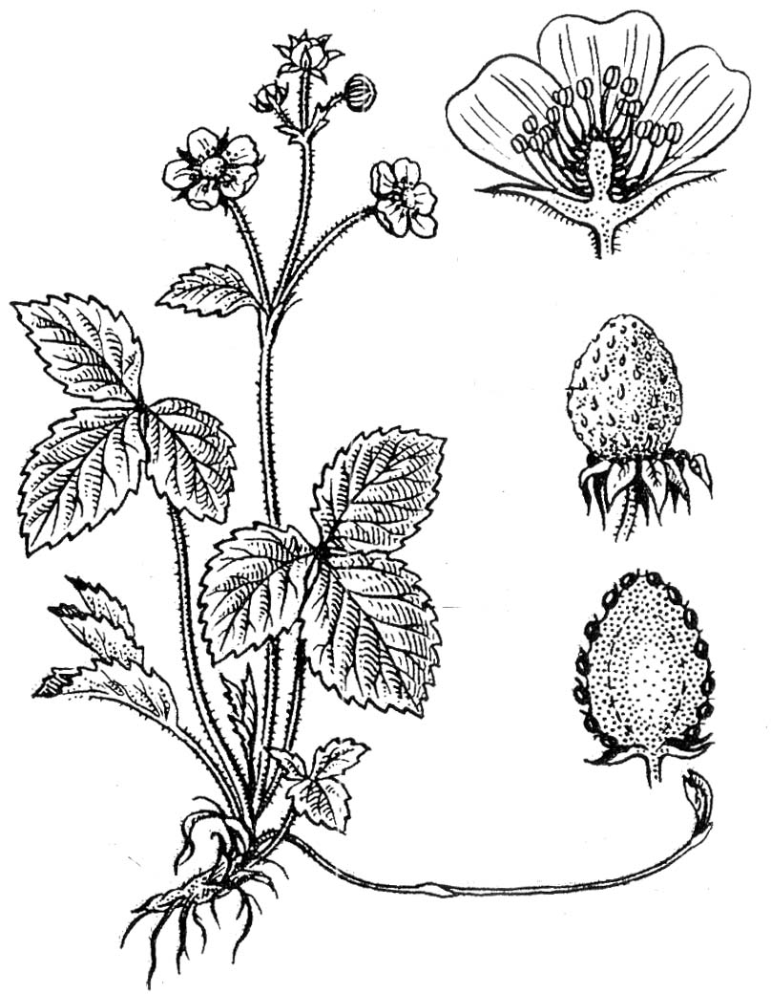
13. У растения, изображённого на рисунке, в образовании плода участвуют:
а) цветоножка и тычинки;
б) пестики и чашелистики;
в) пестики и цветоложе;
г) пестики и тычинки.
14. У свободноживущих плоских червей (Turbellaria) пищеварительная система:
а) замкнутая в виде полости;
б) сквозная в виде трубчатой кишки;
в) замкнутая в виде разветвлённой кишки;
г) отсутствует.
15. Органеллами передвижения простейших не являются:
а) жгутики;
б) реснички;
г) параподии;
д) псевдоподии.
16. Только венозная кровь находится в сердце:
а) млекопитающих;
б) земноводных;
в) пресмыкающихся;
г) рыб.
17. Аналогом легких наземных позвоночных животных служит:
а) жаберные лепестки рыб;
б) жаберные дуги рыб;
в) кожа рыб;
г) плавательный пузырь кистеперых рыб.
18. К системе органов дыхания пресмыкающихся не относятся:
а) легкие;
б) трахея;
в) бронхи;
г) альвеолы.
19. Основные направления эволюции скелета конечностей:
а) увеличение степени подвижности соединений конечности;
б) увеличение количества костей в запястье;
в) уменьшение количества фаланг пальцев;
г) удлинение дистальных отделов конечностей и укорочение проксимальных.
20. Для капустной белянки характерен следующий цикл развития:
а) яйцо → личинка → куколка → взрослое насекомое;
б) яйцо → куколка → личинка → взрослое насекомое;
в) взрослое насекомое → яйцо → личинка;
г) взрослое насекомое → личинка → куколка → яйцо.
21. Пример полового размножения у организмов:
а) партеногенез у пчёл;
б) почкование у дрожжей;
в) спорообразование у мхов;
г) регенерация у пресноводной гидры.
22. Представителями типа круглые черви не являются:
а) аскарида;
б) трихинелла;
в) эхинококк;
г) власоглав.
23. Спринтеры бегут на пальцах, потому что:
а) поддерживается тонус сокращения мышц ног;
б) увеличивается скорость движения за счет инерции;
в) увеличивается полезная длина конечности;
г) уменьшается расход энергии на трение.
24. Внутренней средой организма являются:
а) кровь и лимфа;
б) кровь и тканевая жидкость;
в) кровь, тканевая жидкость и лимфа;
г) тканевая жидкость.
25. К основным белкам плазмы крови принадлежат:
а) альбумины и глобулины;
б) альбумины и фибриноген;
в) альбумины, глобулины и фибриноген;
г) фибриноген.
26. Образование витамина Д происходит в:
а) клетках наружного слоя эпидермиса;
б) клетках внутреннего слоя эпидермиса;
в) клетках собственно кожи ( дермы );
г) клетках жировой клетчатки.
27. Адреналин вырабатывается:
а) клетками коркового слоя надпочечников;
б) клетками мозгового слоя надпочечников;
в) островковыми клетками поджелудочной железы;
г) клетками тимуса.
28. Спинно-мозговые нервы иннервируют:
а) всю скелетную мускулатуру без исключения;
б) скелетную мускулатуру, кроме мышц головы;
в) мускулатуру внутренних органов;
г) мускулатуру спины.
29. Половой процесс – коньюгация характерен для:
а) хламидомонады;
б) плеврококка;
в) спирогиры;
г) улотрикса.
30. Структурной и функциональной единицей биосферы является:
а) популяция;
б) биогеоценоз;
в) биотоп;
г) вид.
31. Механизм аккомодации, т.е. наведения глаза на резкость, у кальмара заключается в:
а) изменении кривизны хрусталика;
б) удалении и приближении хрусталика к сетчатке;
в) удаление и приближение сетчатки к хрусталику;
г) отсутствует ввиду отсутствия хрусталика.
32. Транспорт малых заряженных частиц или ионов через мембрану клетки осуществляется:
а) при помощи активного и пассивного транспорта;
б) при помощи диффузии;
в) при помощи активного транспорта;
г) пиноцитозом.
33. При каком из процессов выделяется наибольшее количество энергии:
а) гликолиз;
б) фотолиз воды;
в) окислительное фосфорилирование;
г) гидролиз крахмала.
34. В обширных лесных массивах Севера часто проводятся так называемые концентрированные рубки с использованием тяжелой техники, которые приводят:
а) к смене лесных экосистем болотными;
б) к опустыниванию или полному разрушению экосистем;
в) к увеличению доли более ценных с точки зрения хозяйства пород деревьев;
г) к процессу превращения в почве органических остатков в гумус.
35. Листья суккулентов – растений засушливых местообитаний – характеризуются:
а) редуцированными устьицами; недифференцированным мезофиллом; отсутствием кутикулы; развитой аэренхимой;
б) частым рассечением, отсутствием механической ткани;
в) толстой кутикулой; мощным восковым налётом; клетками с крупными вакуолями; погружёнными устьицами;
г) хорошо развитой склеренхимой; преобладанием связанной воды.
36. Господство пресмыкающихся на Земле наблюдалось в:
а) протерозое;
б) архее;
в) мезозое;
г) кайнозое.
37. У многих куликов (хрустана, плосконосого плавунчика, белохвостого песочника) одна самка спаривается с несколькими самцами и откладывает яйца в несколько гнезд, которые затем эти самцы насиживают. Такие брачные взаимоотношения называются:
а) моногамия;
б) полиандрия;
в) полигиния;
г) промискуитет.
38. Лучшими индикаторами (показателями) состояния среды являются виды, которые:
а) требуют строго определённых условий существования;
б) существуют в широком диапазоне условий среды обитания;
в) приспосабливаются к влиянию антропогенных факторов;
г) проявляют пластичность к действию факторов среды.
39. Считается, что первые живые организмы, появившиеся на нашей планете, по способу дыхания и питания были:
а) анаэробными фототрофами;
б) анаэробными гетеротрофами;
в) аэробными хемотрофами;
г) аэробными гетеротрофами.
40. Наиболее вредное воздействие на живые организмы может оказывать излучение:
а) инфракрасное;
б) в сине-зеленой части спектра;
в) в желто-красной части спектра;
г) ультрафиолетовое.

Часть II. Вам предлагаются тестовые задания с одним вариантом ответа из четырех возможных, но требующих предварительного множественного выбора. Максимальное количество баллов, которое можно набрать – 20 (по 2 балла за каждое тестовое задание). Укажите индекс ответа, который вы считаете наиболее полным и правильным (или отметьте в матрице ответов).
- В продолговатом мозге находятся центры:
I. дыхательный.
II. регуляции сердечной деятельности.
III. терморегуляции.
IV. сосудодвигательный.
V. регуляции работы почек.
а) II, IV;
б) I, IV, V;
в) I, II, IV;
г) II, III, IV, V.
- Рост стебля в длину у разных растений осуществляется благодаря делению клеток:
I. верхушечной меристемы.
II. вставочной меристемы.
III. боковой меристемы.
IV. раневой меристемы.
V. камбия.
а) II, III, IV;
б) I, II;
в) I, III, IV, V;
г) I, II, III, IV.
- Если оборвать (обрезать) кончик главного корня:
I. корень погибнет.
II. все растение погибнет.
III. рост корня в длину прекратится.
IV. растение выживет, но будет слабым.
V. начнут расти боковые и придаточные корни.
а) III, IV, V;
б) III, V;
в) I, IV, V;
г) II, IV, V.
- Укажите правильное сочетание различий между полипом и медузой:
I. образ жизни.
II. характер движения.
III. способ питания.
IV. способы размножения.
V. строение нервной системы.
а) II, V;
б) II, III;
в) I, IV;
г) I, II, IV ,V.
- Животными, ведущими прикрепленный (сидячий) образ жизни, но имеющими свободноплавающих личинок, являются:
I. кораллы.
II. губки.
III. асцидии.
IV. коловратки.
V. усоногие раки.
а) I, II, III, IV;
б) I, II, III, V;
в) I, III, IV;
г) I, II, III, IV, V.
- Хорда сохраняется в течение всей жизни у:
I. окуня.
II. осетра.
III. акулы.
IV. миноги.
V. ланцетника.
а) I, II, III, IV;
б) III, IV, V;
в) II, III, V;
г) II, IV, V.
- Нерестится только один раз в жизни:
I. севрюга.
II. сардина.
III. горбуша.
IV. красноперка.
V. речной угорь.
а) II, III, V;
б) III, V;
в) I, III, V;
г) I, II, III, V.
- В почечном клубочке в норме практически не фильтруются:
I. вода.
II. глюкоза.
III. мочевина.
IV. гемоглобин.
V. альбумин плазмы.
а) I, II, III;
б) I, III, IV, V;
в) II, IV, V;
г) IV, V.
- К хищникам, как правило охотящимся из засады, относятся:
I. волк.
II. рысь.
III. ягуар.
IV. гепард.
V. медведь.
а) II, III, IV, V;
б) I, IV;
в) I, II, III, V;
г) II, III, V.
- Из перечисленных животных в состав тундрового биоценоза входят:
I. белка.
II. хорек.
III. песец.
IV. лемминг.
V. зеленая жаба.
а) I, II, III, IV;
б) II, III, IV, V;
в) III, IV;
г) III, IV, V.

Часть III. Вам предлагаются тестовые задания в виде суждений, с каждым из которых следует либо согласиться, либо отклонить. Укажите вариант ответа «да» или «нет». Максимальное количество баллов, которое можно набрать – 15.
- Гаметы у мхов образуются в результате мейоза.
- Крахмальные зерна – это лейкопласты с накопленным в них крахмалом.
- Фотосинтез в листьях осуществляется главным образом в клетках столбчатой паренхимы.
- Паутинные бородавки – это выросты покровов.
- Гемолимфа насекомых выполняет те же функции, что и кровь позвоночных животных.
- У всех представителей отряда пресмыкающихся сердце трехкамерное.
- У домашних животных головной мозг, как правило, больше, чем у их диких предков.
- Характерной особенностью всех млекопитающих является живорождение.
- Адреналин сужает сосуды головного мозга и сердца.
- Кишечная ворсинка представляет собой выпячивание всей стенки кишки.
- Центр терморегуляции расположен в переднем мозге.
- Гипервитаминоз известен только для жирорастворимых витаминов.
13. Можно изучать кругообороты питательных веществ посредством ввода радиоактивных маркеров в природные или искусственные экосистемы.
14. Стеблевая часть луковицы лука репчатого представлена донцем.
15. Самые крупные молекулы в живых клетках – молекулы ДНК.

Часть IV. Вам предлагаются тестовые задания, требующие установления соответствия. Необходимо заполнить матрицы ответов в соответствии с требованиями заданий. Максимальное количество баллов, которое можно набрать – 12 баллов.
  - [мах. 4 балла] Соотнесите признаки аскариды и печёночного сосальщика.
Признаки:
А) паразитирует в тонком кишечнике человека;
Б) в стадии развития есть промежуточный хозяин;
В) паразитирует в желчных протоках и печени животных и человека;
Г) раздельнополые;
Д) гермафродиты;
Е) промежуточного хозяина нет.
Представители:
- аскарида;
- печёночный сосальщик.

Признаки | А | Б | В | Г | Д | Е
Представители

  - [мах. 4 балла] Установите соответствие между типом клеточной организации и характеристиками.
Характеристики:
А) оболочка клетки из муреина;
Б) хромосома кольцевая;
В) оболочка полисахаридная;
Г) хромосомы линейные;
Д) имеют белки гистоны;
Е) не содержат гистонов.
Типы клеточной организации:
1 – прокариоты;
2 – эукариоты.

Характеристики | А | Б | В | Г | Д | Е
Типы клеточной организации

  - [мах. 4 балла] Установите соответствие между типом выделительной системы и представителями животных, для которых этот тип выделительной системы характерен.
Животные:
А) дождевой червь;
Б) печеночный сосальщик;
В) сибирская двуустка;
Г) нереида;
Д) беззубка;
Е) планария.
Тип выделительной системы:
1 – Протонефридиальная;
2 – Метанефридиальная.

Животные | А | Б | В | Г | Д | Е
Тип выделительной системы

